# Tesztdokumentáció

# Készítette: Gaál Gergely Benjámin

2025

Tartalom

Tesztdokumentáció 1

Funkcionális tesztek: 2-4

## Funkcionális tesztek:

#### Bejelentkezési funkció tesztelése Selenium WebDriver-rel (Logintest.py)

**Cél:**  
Annak ellenőrzése, hogy egy admin felhasználó helyes adatokkal sikeresen be tud-e jelentkezni a rendszerbe.

**Teszt lépései:**

1. Megnyitja a http://localhost:3000/login oldalt.
2. Megvárja, hogy a felhasználónév és jelszó mezők betöltődjenek.
3. Beírja a következő adatokat:
   * Felhasználónév: Admin
   * Jelszó: @Dmin1234
4. A „Login” gombra kattint.
5. Várja, hogy átirányítás történjen a /home oldalra.
6. Képernyőmentést készít a bejelentkezés előtti és utáni állapotról.
7. Ellenőrzi, hogy az URL tartalmazza a home szót, jelezve a sikeres bejelentkezést.

**Elvárt eredmény:**  
A felhasználó átirányításra kerül a főoldalra, és az URL tartalmazza a „home” útvonalat.

Kódrészlet:

from selenium import webdriver

from selenium.webdriver.common.by import By

from selenium.webdriver.common.keys import Keys

from selenium.webdriver.common.action_chains import ActionChains

from selenium.webdriver.support.ui import WebDriverWait

from selenium.webdriver.support import expected_conditions as EC

import time

options = webdriver.ChromeOptions()

driver = webdriver.Chrome(options=options)

driver.set_window_size(1920, 1080)

# Nyisd meg a login oldalt

driver.get("http://localhost:3000/login")

driver.save_screenshot("LoginPage.png")

# Várakozzunk, amíg a bejelentkezési mezők láthatóvá válnak

wait = WebDriverWait(driver, 10)

username_input = wait.until(EC.presence_of_element_located((By.XPATH, '//input[@type="text"]')))

password_input = wait.until(EC.presence_of_element_located((By.XPATH, '//input[@type="password"]')))

login_button = driver.find_element(By.XPATH, '//button[text()="Login"]')

# Töltsd ki a bejelentkezési mezőket

username_input.send_keys('Admin')

password_input.send_keys('@Dmin1234')

login_button.click()

# Várakozás, amíg a felhasználó átirányításra kerül a /home oldalra

wait.until(EC.url_contains("/home"))

# Képmentés a bejelentkezett állapot után

driver.save_screenshot("PostLoginHomePage.png")

# Ellenőrizzük, hogy sikeres bejelentkezés után a helyes oldalra irányítanak

assert "home" in driver.current_url, "User was not redirected to home page"

# Böngésző bezárása

time.sleep(2)

driver.quit()

#### Regisztrációs funkció tesztelése Selenium WebDriver-rel (Registertest.py)

**Cél:**  
Annak ellenőrzése, hogy új felhasználó sikeresen tud-e regisztrálni, és a regisztráció után átirányításra kerül a bejelentkezési oldalra.

**Teszt lépései:**

1. Megnyitja a http://localhost:3000/register oldalt.
2. Megvárja, hogy a regisztrációs űrlap mezői betöltődjenek.
3. Beírja a következő adatokat:
   * Felhasználónév: Karcsi01
   * Jelszó: Admin123@
   * Teljes név: Nagy Károly
   * Email: karcsi@kkszki.hu
4. A „Register” gombra kattint.
5. Várja, hogy átirányítás történjen a /login oldalra.
6. Képernyőmentést készít a regisztráció előtti és utáni állapotról.
7. Ellenőrzi, hogy az URL tartalmazza a login szót.

**Elvárt eredmény:**  
A regisztráció sikeres, a felhasználó a bejelentkezési oldalra kerül.

Kódrészlet:

from selenium import webdriver

from selenium.webdriver.common.by import By

from selenium.webdriver.support.ui import WebDriverWait

from selenium.webdriver.support import expected_conditions as EC

import time

options = webdriver.ChromeOptions()

driver = webdriver.Chrome(options=options)

driver.set_window_size(1920, 1080)

# Nyisd meg a regisztrációs oldalt

driver.get("http://localhost:3000/register")

driver.save_screenshot("RegisterPage.png")

# Várakozzunk, amíg a regisztrációs mezők láthatóvá válnak

wait = WebDriverWait(driver, 10)

userName_input = wait.until(EC.presence_of_element_located((By.XPATH, '//input[@placeholder=""]')))

password_input = wait.until(EC.presence_of_element_located((By.XPATH, '//input[@placeholder=""]')))

fullName_input = wait.until(EC.presence_of_element_located((By.XPATH, '//input[@placeholder=""]')))

email_input = wait.until(EC.presence_of_element_located((By.XPATH, '//input[@placeholder=""]')))

register_button = driver.find_element(By.XPATH, '//button[text()="Register"]')

# Töltsd ki a regisztrációs mezőket

userName_input.send_keys('Karcsi01')

password_input.send_keys('Admin123@')

fullName_input.send_keys('Nagy Károly')

email_input.send_keys('karcsi@kkszki.hu')

# Kattints a regisztrációs gombra

register_button.click()

# Várakozzunk, amíg a felhasználó átirányításra kerül a /login oldalra

wait.until(EC.url_contains("/login"))

# Képmentés a regisztrált állapot után

driver.save_screenshot("PostRegisterLoginPage.png")

# Ellenőrizzük, hogy sikeres regisztráció után a helyes oldalra irányítanak

assert "login" in driver.current_url, "User was not redirected to login page"

# Böngésző bezárása

time.sleep(2)

driver.quit()

## Funkcionális teszt kimenetek (képek):

Bejelentkezés:

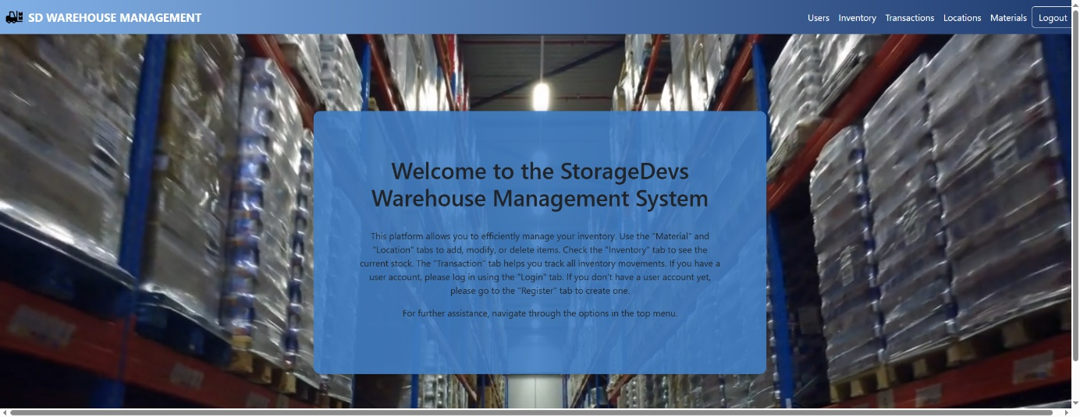

Regisztráció:

